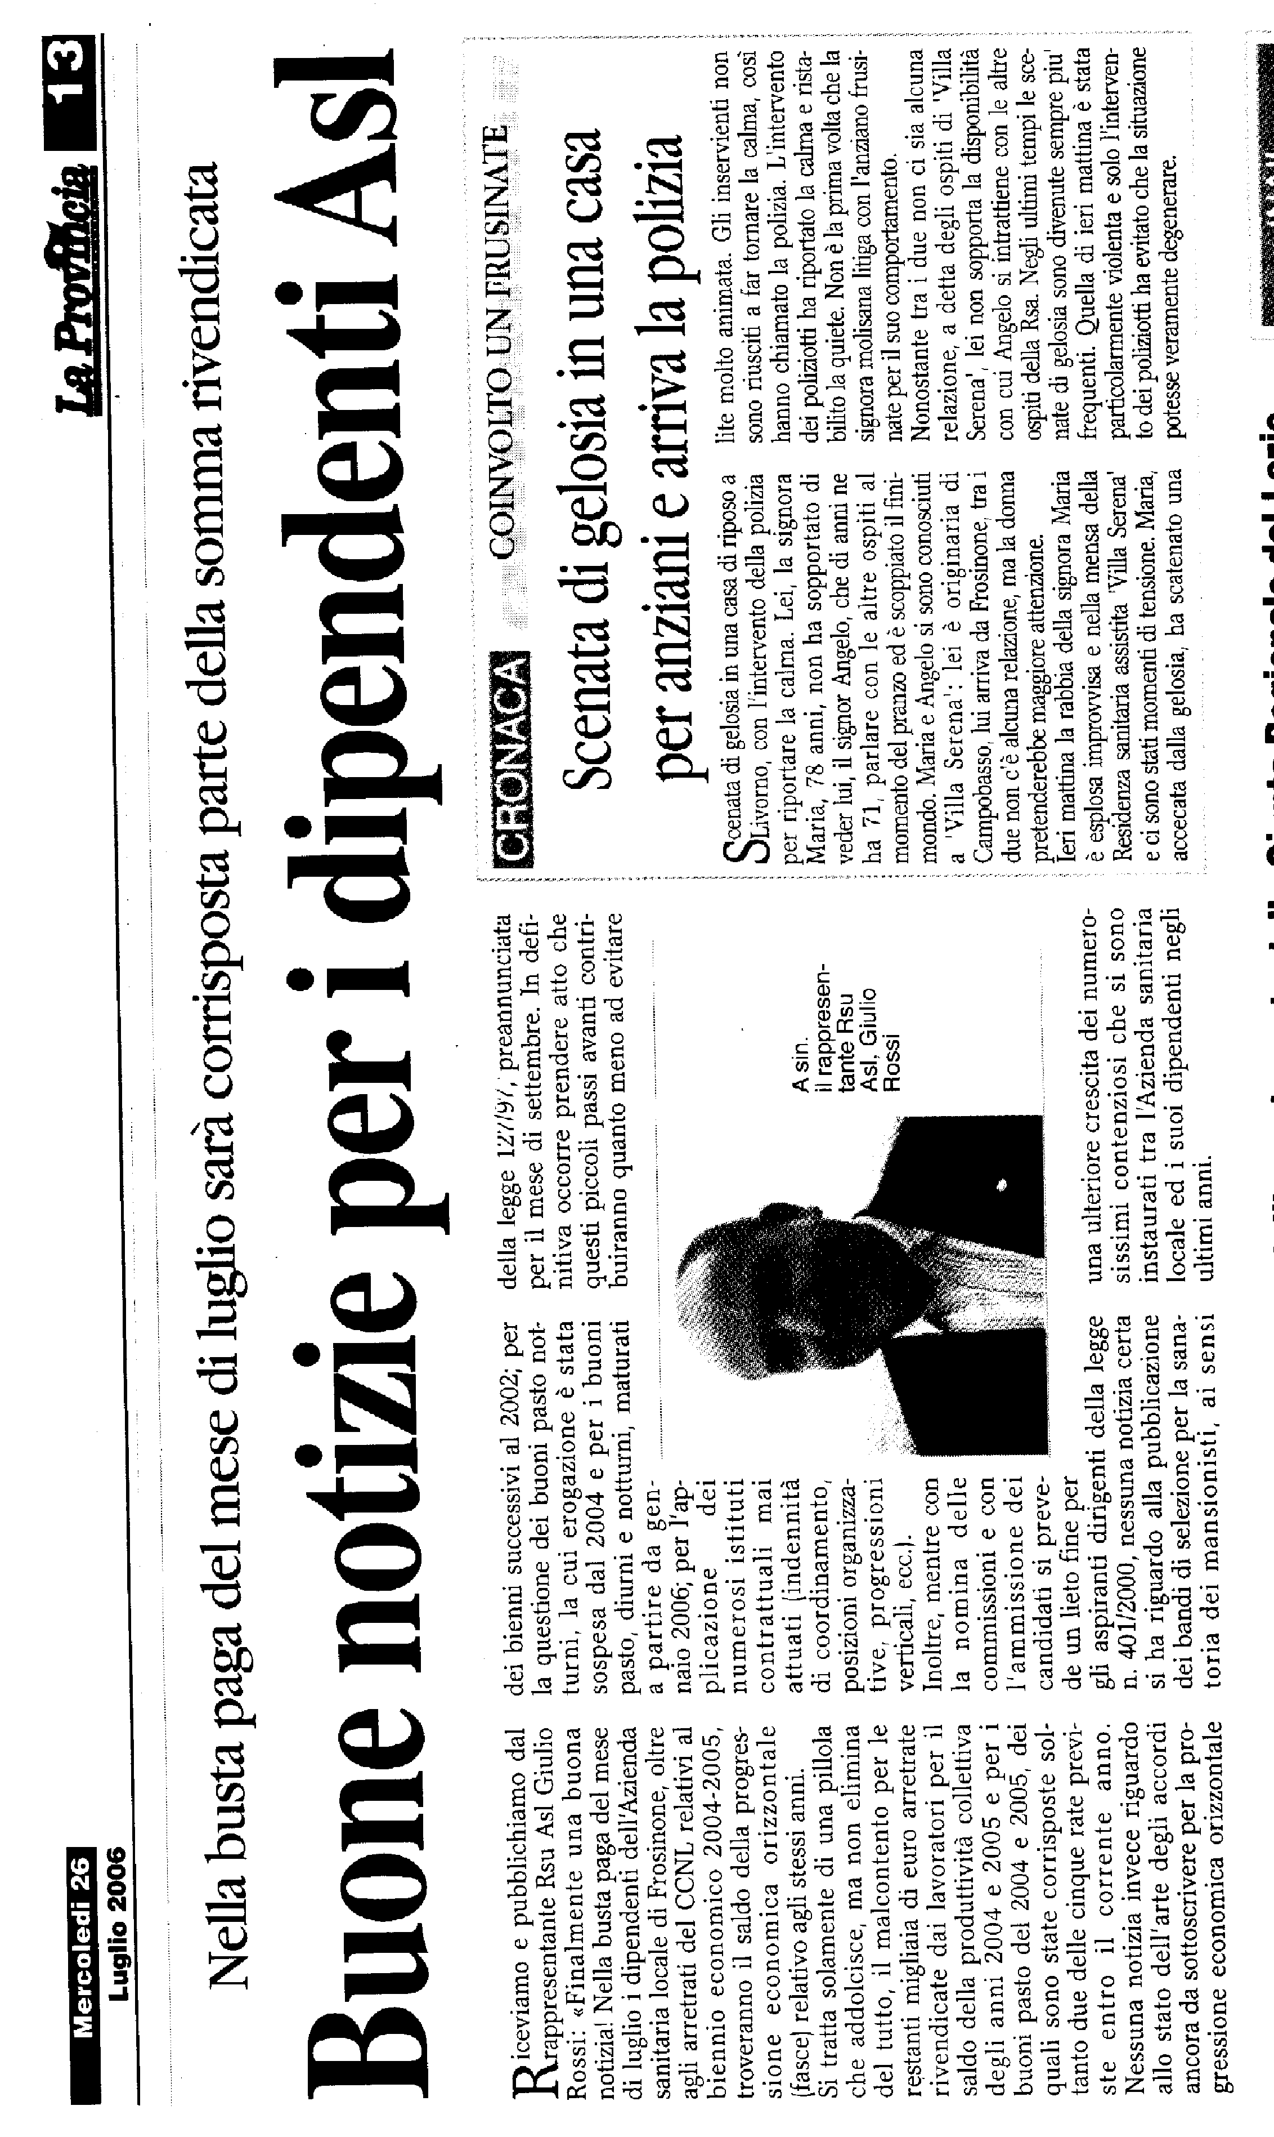
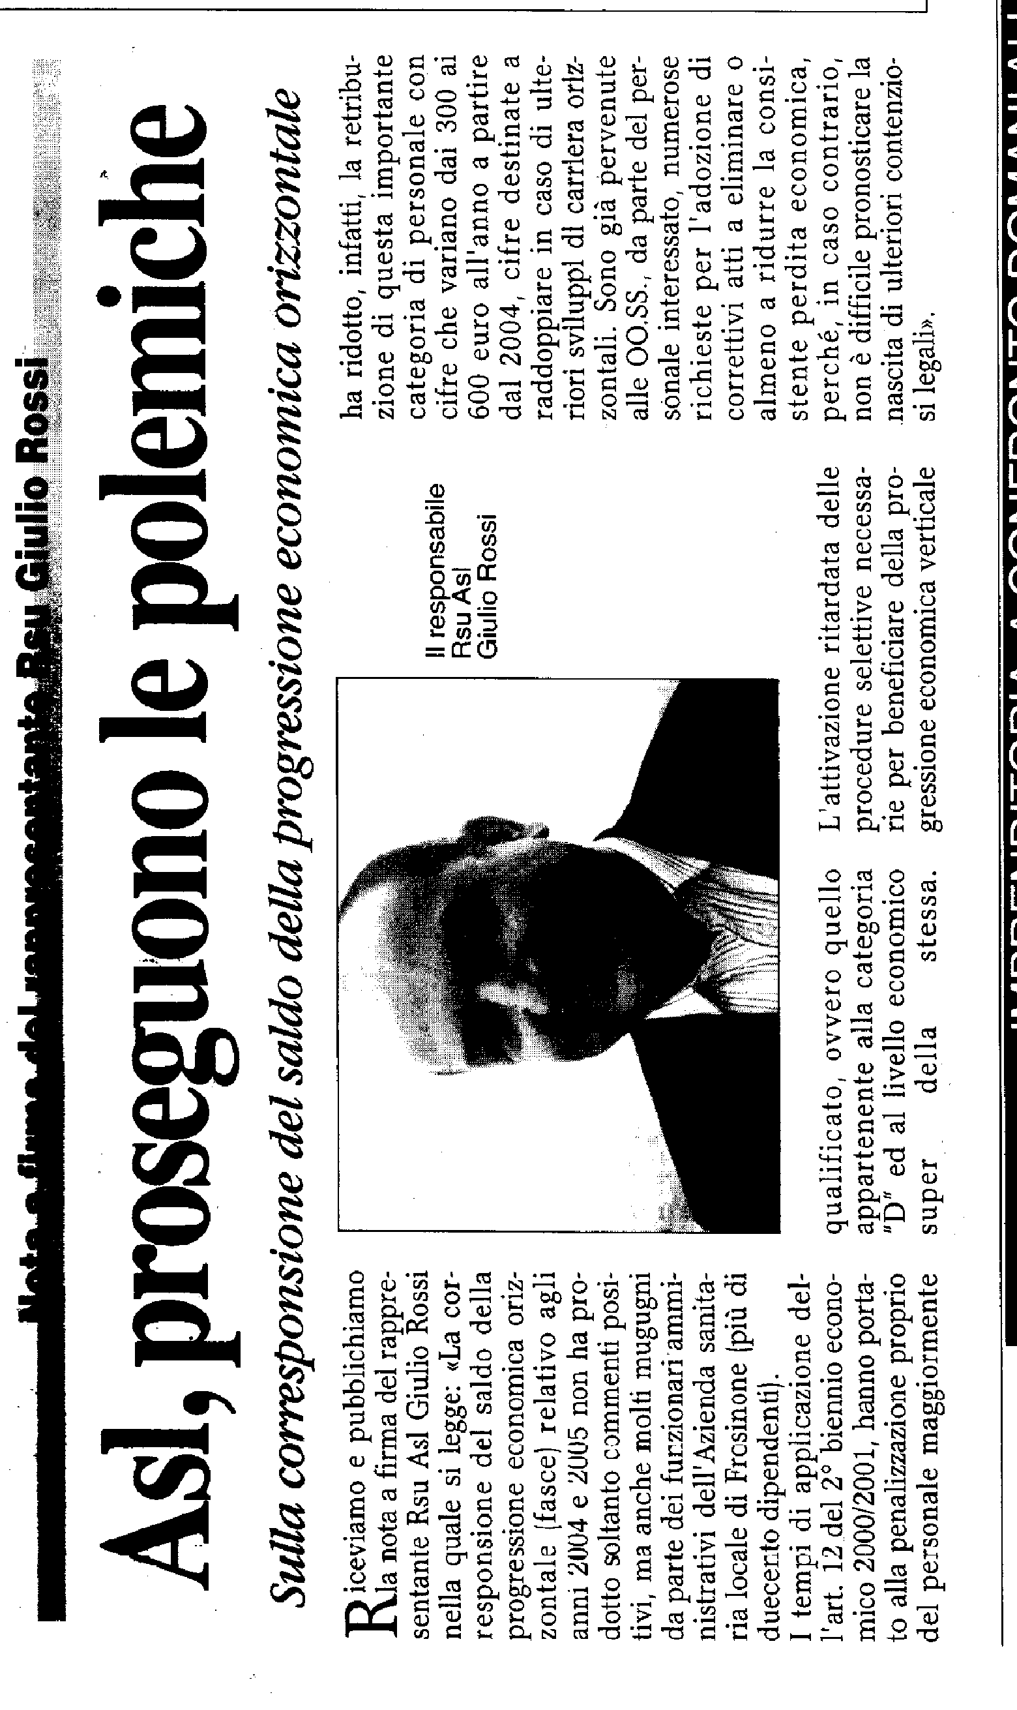
LA PROVINCIA – GIOVEDI’ 27 luglio 2006
Nota a firma del rappresentante Rsu Giulio Rossi

